Утверждаю
Директор МБОУ Пестриковская СОШ
_________Т.А. Смирнова
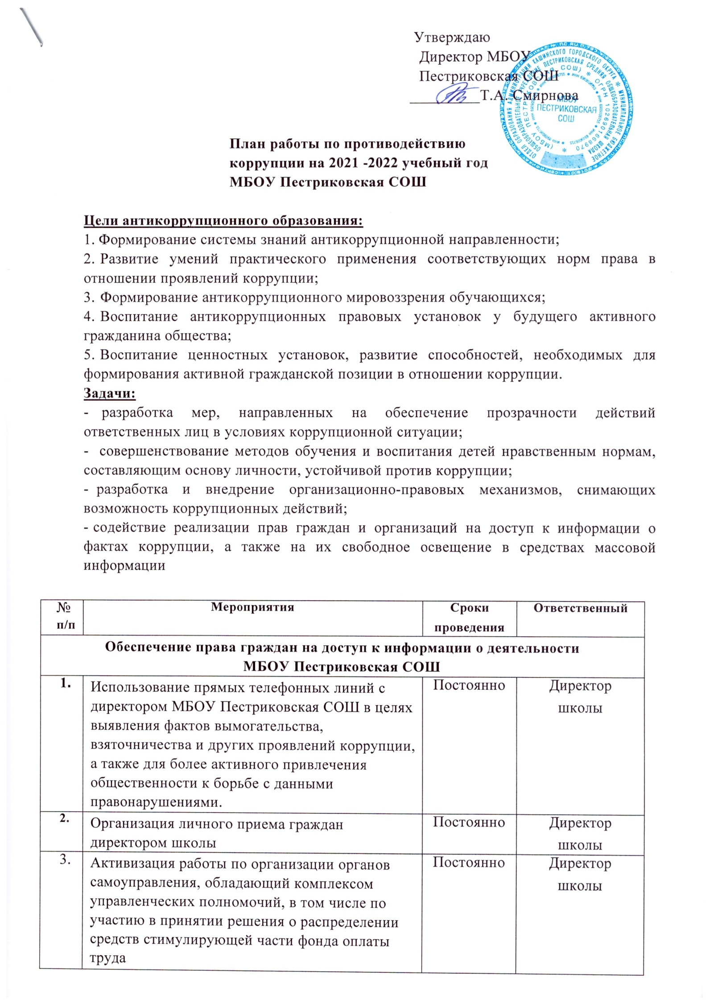План работы по противодействию коррупции на 2021 -2022 учебный год МБОУ Пестриковская СОШ
Цели антикоррупционного образования:
- Формирование системы знаний антикоррупционной направленности;
- Развитие умений практического применения соответствующих норм права в отношении проявлений коррупции;
- Формирование антикоррупционного мировоззрения обучающихся;
- Воспитание антикоррупционных правовых установок у будущего активного гражданина общества;
- Воспитание ценностных установок, развитие способностей, необходимых для формирования активной гражданской позиции в отношении коррупции.
Задачи:
- разработка мер, направленных на обеспечение прозрачности действий ответственных лиц в условиях коррупционной ситуации;
- совершенствование методов обучения и воспитания детей нравственным нормам, составляющим основу личности, устойчивой против коррупции;
- разработка и внедрение организационно-правовых механизмов, снимающих возможность коррупционных действий;
- содействие реализации прав граждан и организаций на доступ к информации о фактах коррупции, а также на их свободное освещение в средствах массовой информации
№  п/п | Мероприятия | Сроки  проведения | Ответственный
Обеспечение права граждан на доступ к информации о деятельности
МБОУ Пестриковская СОШ
1. | Использование прямых телефонных линий с директором МБОУ Пестриковская СОШ в целях выявления фактов вымогательства, взяточничества и других проявлений коррупции, а также для более активного привлечения общественности к борьбе с данными правонарушениями. | Постоянно | Директор  школы
2. | Организация личного приема граждан директором школы | Постоянно | Директор  школы
3. | Активизация работы по организации органов самоуправления, обладающий комплексом управленческих полномочий, в том числе по участию в принятии решения о распределении средств стимулирующей части фонда оплаты труда | Постоянно | Директор  школы
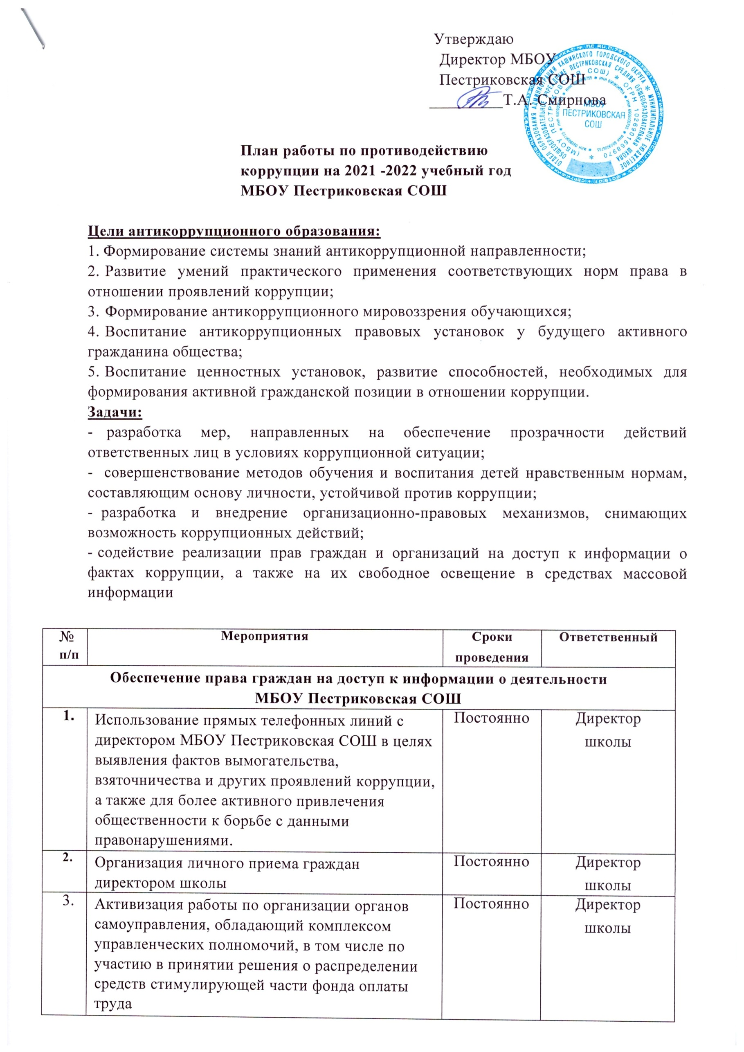
4 | Соблюдение единой системы муниципальной оценки качества образования с использованием процедур:  - организация и проведение ГИА для 9, 11-х классов;  - организация информирования участников ГИА и их родителей (законных представителей);  - обеспечение ознакомления участников ГИА с полученными ими результатами;  - аттестация педагогов школы;  - мониторинговые исследования в сфере образования;  - статистические наблюдения;  - самоанализ деятельности МБОУ Пестриковская СОШ;  - создание системы информирования общественности о качестве образования в школе;  - соблюдение единой системы критериев оценки качества образования (результаты, процессы, условия)  развитие института общественного наблюдения; | Май- июнь | Заместитель директора по УВР
5. | Организация систематического контроля за получением, учетом, хранением, заполнением и порядком выдачи документов государственного образца об основном общем образовании. Определение ответственности должностных лиц. | Постоянно | Директор  школы
6. | Усиление контроля за осуществлением набора в первый класс. | Постоянно | Директор  школы
7. | Постоянное информирование граждан об их правах на получение образования | Постоянно | Директор  школы
8. | Усиление контроля за недопущением фактов неправомерного взимания денежных средств с родителей (законных представителей). | Постоянно | Директор  школы
9. | Организация систематического контроля за выполнением законодательства о противодействии коррупции в школе при организации работы по вопросам охраны труда | Постоянно | Директор  школы
10. | Обеспечение соблюдений правил приема, перевода и отчисления обучающихся из МБОУ Пестриковская СОШ | Постоянно | Директор  школы

Обеспечение открытости деятельности образовательного учреждения
1. | Проведение Дней открытых дверей в школе. Ознакомление родителей с условиями поступления в школу и обучения в ней. | В течение года | Директор школы заместители директора по УВР
2. | Модернизация нормативно-правовой базы деятельности школы, в том числе в целях совершенствования единых требований к обучающимся, законным представителям и работникам ОУ | В течение года | Директор  школы  методист
3. | Своевременное информирование посредством размещения информации на сайте школы, выпусков печатной продукции о проводимых мероприятиях и других важных событиях в жизни школы | В течение года | Директор  школы  Зам. директора по ВР
4 | Усиление персональной ответственности работников школы за неправомерное принятие решения в рамках своих полномочий. | Постоянно | Директор  школы
5 | Рассмотрение вопросов исполнения законодательства о борьбе с коррупцией на совещаниях при директоре, педагогических советах | В течение года | Директор  школы
6 | Привлечение к дисциплинарной ответственности работников школы, не принимающих должных мер по обеспечению исполнения антикоррупционного законодательства. | По факту | Директор  школы
 | Работа с педагогами
1. | Корректировка планов мероприятий по формированию антикоррупционного мировоззрения обучающихся. | август | Кл.руководители
2. | Размещение на сайте ОУ правовых актов антикоррупционного содержания | Постоянно | Заместители диретора по УВР
3. | Заседание МО классных руководителей «Работа классного руководителя по формированию антикоррупционного мировоззрения обучающихся» | Сентябрь | Заместитель директора по ВР
4. | Встречи педагогического коллектива с представителями правоохранительных органов | В течение года | Директор  школы

 | Работа с родителями
1. | Размещение на сайте ОУ правовых актов антикоррупционного содержания | в течение года |  | Заместитель директора по УВР
2. | Публичный отчет школы на родительском собрании | сентябрь |  | Директор  школы
3. | Встреча родительской общественности с представителями правоохранительных органов | В течение года |  | Классные  руководители
4 | День открытых дверей школы | март-  апрель |  | Директор  школы
5 | Родительские собрания по темам формирования антикоррупционного мировоззрения учащихся | в течение года |  | Кл.  руководители
6 | Привлечение родительской общественности для участия в работе жюри школьных конкурсов. | По мере проведения мероприятий |  | Родительский  комитет
Мероприятия по правовому просвещению, антикоррупционной компетентности учащихся
1 | Единый день правовых знаний «Что я знаю о своих правах?» |  | 9 декабря | Зам. директора по УВР Учитель обществознания  Классные  руководители
2 | Конкурс творческих работ: «Легко ли быть честным?» |  | В течение года | Учителя русского языка и литературы Классные руководители
3 | Диспуты:  «Много денег не бывает» «Справедливо или несправедливо» |  | На уроках обществозн ания | Зам. директора по УВР  Учитель обществознания  Классные  руководители
4 | Классные часы:  Деньги свои и чужие;  «Своего спасибо не жалей, а чужого не жди» «Хорошо тому делать добро, кто его помнит» «Можно ли противодействовать коррупции?» «Отношение к деньгам как к проверке нравственной стойкости человека» |  | В течение года | Классные  руководители

«По законам справедливости»
«Мое отношение к коррупции» «Коррупция как способ борьбы за власть»
5 | Конкурс антикоррупционных плакатов «Нет коррупции!» | декабрь | Зам. директора по УВР Учитель ИЗО Классные руководители
6 | Правовой всеобуч «Час правовых знаний для родителей»:  «Правовая ответственность несовершеннолетних»  «Конфликтные ситуации и выход из них» | В течение года | Зам. директора по УВР Учитель обществознания
7 | Круглые столы:  «Методы борьбы с коррупцией и их эффективность»  «Коррупция - угроза для демократического государства» | В течение года | Зам. директора по УВР Учитель обществознания  Классные  руководители

